敬啟者，您好

為感謝所有運動員、教練、訓練員及隨行工作同仁們，在2020東京奧運每場精彩的賽事，展現動人的運動家精神，以及帶給全民團結一心的凝聚力。在功成返國後這一段因為防疫隔離以及修身養息的居家日子，希望能也以精彩的藝文節目回饋給各位辛苦的英雄們。

國家表演藝術中心國家兩廳院辦理的「藝術零距離計畫」，特別挑選最能讓身心放鬆搖擺的的爵士樂，在8/28晚上一同欣賞線上音樂會『兩廳院夏日爵士節慶樂團《硬是要爵士》』的節目演出，一起在家輕鬆搖擺！

節目名稱：兩廳院夏日爵士節慶樂團《硬是要爵士》
演出時間：2021/08/28 (週六) 19:30
欣賞方式：OPENTIX平台首線上館觀演Live直播
（欣賞者需先註冊成為opentix的會員，再由兩廳院提供觀賞的線上票券，一人(機)一票使用，使用與註冊方式如下詳述）
報名方式：線上填表寫報名表 （請於8/24前完成報名）
節目介紹：
讓兩廳院節慶樂團帶給你紐約曼哈頓之夜！
由小號手魏廣晧領軍，與臺灣鼓王黃瑞豐、爵士教育推手李承育、金曲常客許郁瑛和楊曉恩、拉丁節奏能者吳政君、長居臺灣的爵士好手山田洋平，呈現承接著咆勃爵士精神的「硬式咆勃」，用強而有力的律動，直抒胸臆的樂句，帶著你與「拉丁爵士」相遇，兩種爵士黃金時代最具代表性的爵士樂風，碰撞出斑斕的火花！
OPENTIX註冊方式說明：
前往 OPENTIX 網頁版（或下載 App）
網頁版 ➤ https://www.opentix.life/register
App版 ➤ https://supr.link/bqR4c
STEP 1 ➤ 點選會員頭像，按下「前往註冊」
STEP 2 ➤ 輸入手機號碼，進行驗證
STEP 3 ➤ 設定密碼，並填寫姓名、Email 等基本資料
按下「完成註冊」，就恭喜你成為 OPENTIX 的好朋友啦！

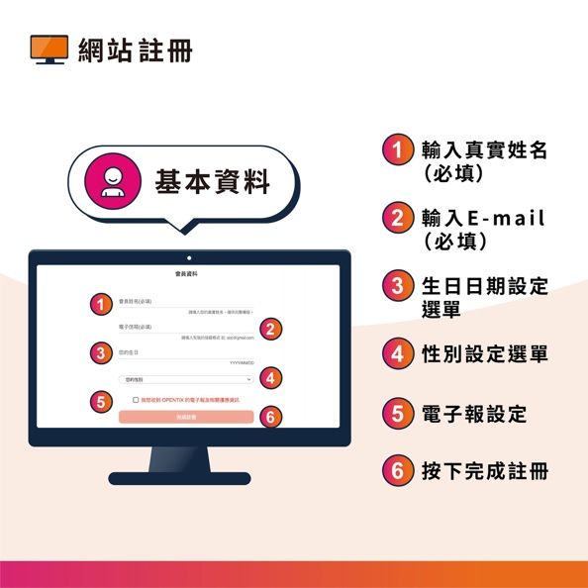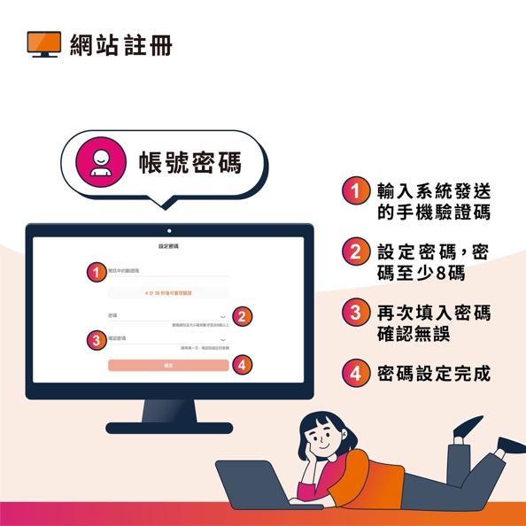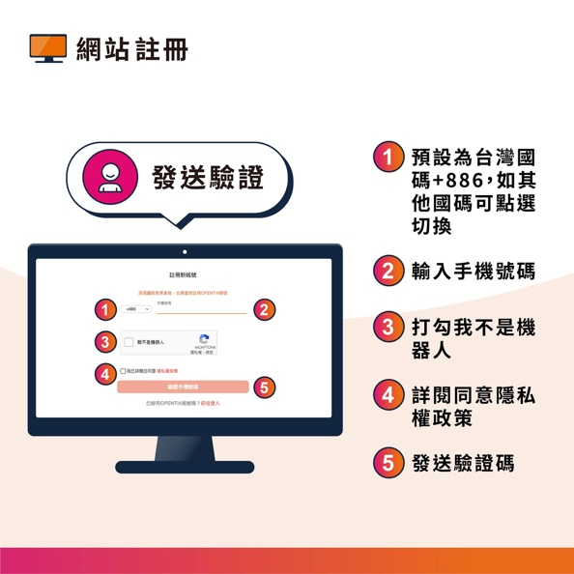
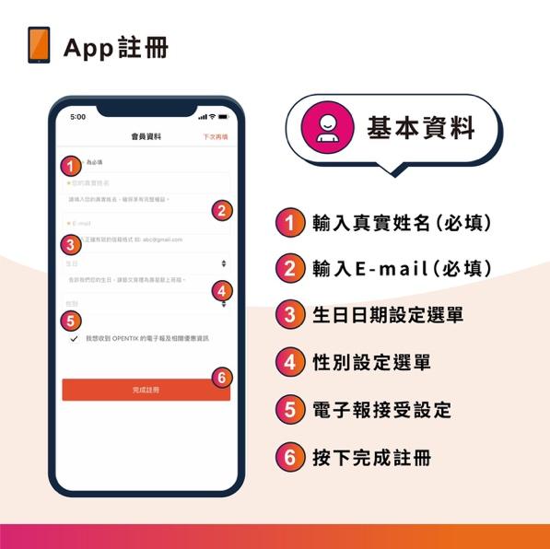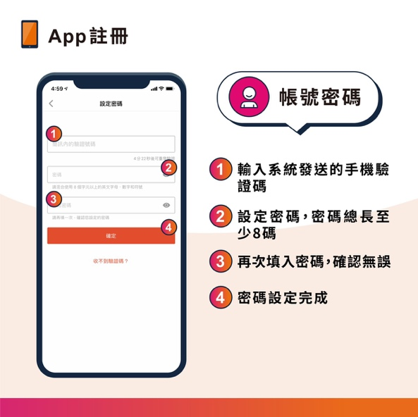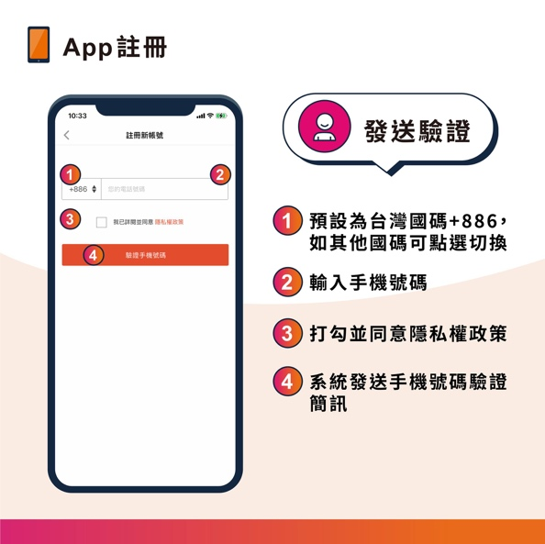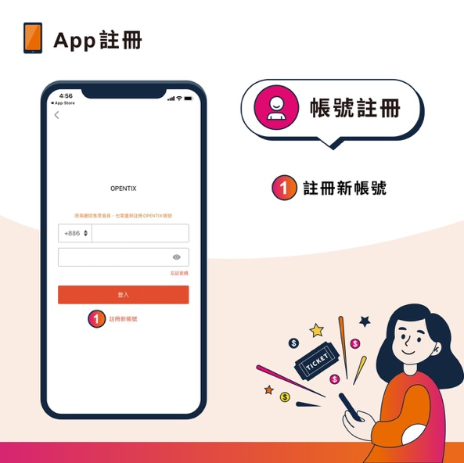

收取贈票的說明：
本中心會依照報名表單上的email(建議與OPENTIX的email相同)，發送贈票訊息與連結，如下圖所示：
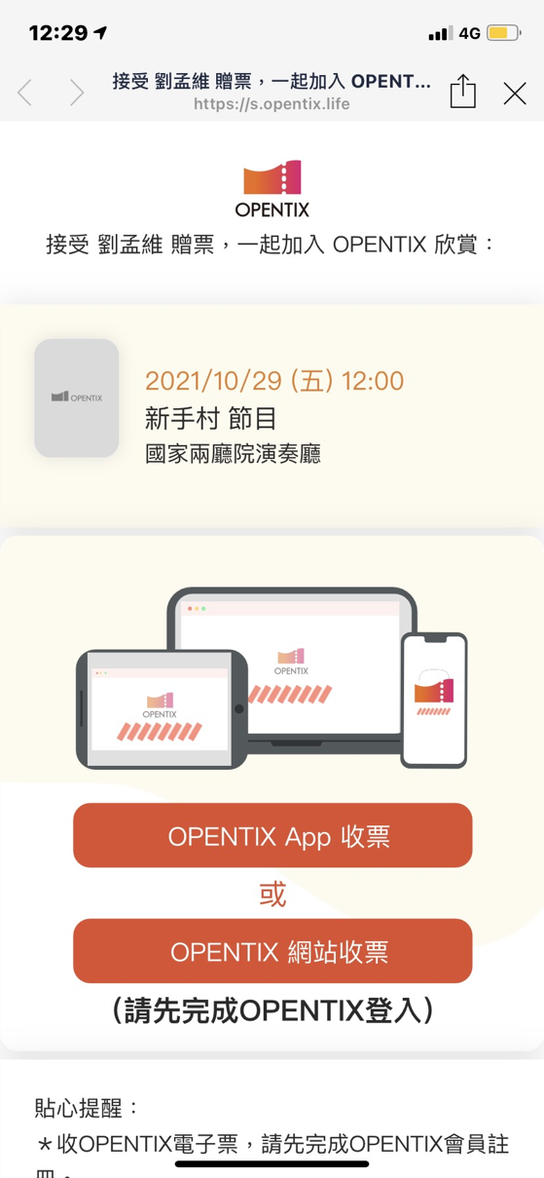
＊重要提醒：請於收到信件的24小時內領取票券，點擊收票即完成領票。並於OPENTIX的票券區查詢。

演出觀看方式：
請先至「OPENTIX Live 觀看環境檢測站」確認您的「觀看裝置」與「網路速度」符合平台建議規格，以利獲得最佳觀賞體驗。
演出當天於演出時間點選該票券即可進入線上影廳一起搖擺囉！！

